KONSEP MANAJEMEN PROYEK
DIBIDANG TEKNOLOGI INFORMASI
Disajikan untuk kegiatan abdimas

A. Latar Belakang

Proyek ialah serangkaian rencana kegiatan terkait yang bersifat sementara yang telah ditetapkan awal pekerjaannya dan waktu selesainya dengan dibatasi oleh waktu, dan seringkali juga dibatasi oleh sumber pendanaan dan untuk mencapai tertentu tujuan bisnis. Dalam pencapaian rencana kegiatan tersebut perlu adanya manajemen proyek.
Manajemen proyek merupakan suatu tata cara mengorganisir dan mengelola sumber penghasilan yang penting untuk menyelesaikan proyek dari awal sampai selesainya proyek tersebut. Manajemen proyek dapat diterapkan pada jenis proyek apapun, dan dipakai secara luas untuk dalam menyelesaikan proyek yang besar dan kompleks. Fokus utama manajemen proyek adalah pencapaian semua tujuan akhir proyek dengan segala batasan yang ada, waktu dan dana yang tersedia.

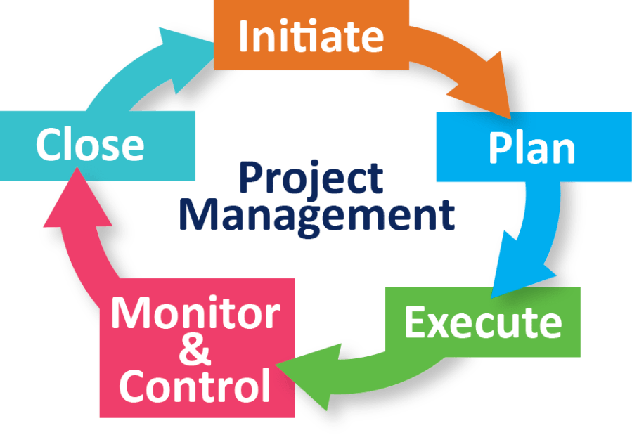
Gambar 1. Siklus hidup manajemen proyek

B. Manajemen Proyek TI
Manajemen Proyek TI t mempunya artian adalah kegiatan proses perencanaan, pengorganisasian, dan penggambaran tanggung jawab untuk penyelesaian tujuan teknologi informasi spesifik (TI) organisasi. IT Project Management termasuk mengawasi proyek-proyek untuk pengembangan perangkat lunak, instalasi perangkat keras, peningkatan jaringan, cloud sistem dan peluncuran virtualisasi, analitik bisnis dan proyek-proyek manajemen data dan mengimplementasikan layanan IT.
Proyek sistem informasi termasuk pengembangan sistem informasi baru, peningkatan sistem yang ada atau upgrade atau penggantian teknologi informasi perusahaan “TI” infrastruktur. Manajemen proyek mengacu pada penerapan pengetahuan, keterampilan, peralatan dan teknik untuk mencapai target tertentu dalam anggaran dan waktu yang ditentukan kendala.
Kelima kelompok proses dibawah ini terdiri dari siklus hidup manajemen proyek dan bersifat universal untuk semua proyek. Namun, fase spesifik dalam suatu proyek adalah unik untuk setiap proyek dan mewakili siklus hidup proyek:
- Inisiasi – Tujuan, kebutuhan, atau masalah proyek diidentifikasi. Manajer proyek ditugaskan untuk proyek dan piagam proyek dibuat.
- Perencanaan – Manajer proyek dan tim proyek bekerja bersama untuk merencanakan semua langkah yang diperlukan untuk mencapai kesimpulan proyek yang sukses. Proses perencanaan proyek bersifat iteratif dan diharapkan perencanaan sering terjadi di seluruh proyek.
- Eksekusi – Setelah rencana proyek dibuat, tim proyek melakukan eksekusi rencana proyek untuk membuat hasil proyek. Proyek dapat bergeser ke perencanaan proyek sesuai kebutuhan sepanjang pelaksanaan proyek.
- Pemantauan dan pengendalian – Saat proyek dijalankan oleh tim proyek, manajer proyek memantau dan mengendalikan pekerjaan untuk waktu, biaya, ruang lingkup, kualitas, risiko, dan faktor-faktor lain dari proyek. Pemantauan dan pengendalian juga merupakan proses yang berkelanjutan untuk memastikan bahwa proyek mengatasi targetnya untuk setiap tujuan proyek.
- Penutup – Pada akhir setiap fase dan pada akhir seluruh proyek, penutupan proyek terjadi untuk memastikan bahwa semua pekerjaan telah selesai, disetujui, dan pada akhirnya mengalihkan kepemilikan dari tim proyek ke operasi.

C. JENIS SIKLUS HIDUP PROYEK TI
Ada beberapa pendekatan berbeda untuk mengelola proyek IT yang memengaruhi siklus hidup proyek. Organisasi dapat memilih salah satu dari pendekatan populer ini untuk membantu mengurangi risiko pengerjaan ulang yang mahal, risiko dari perubahan teknologi yang cepat, atau perencanaan yang luas pada saat peluncuran proyek. Siklus hidup proyek tipikal proyek IT bergerak melalui iterasi perencanaan, pelaksanaan, dan pengendalian hingga proyek akhirnya ditutup dan dipindahkan ke dalam operasi. Namun, ada tiga siklus hidup manajemen proyek IT yang berbeda:
- Siklus hidup prediktif : ini adalah siklus hidup proyek yang paling umum dan tradisional untuk proyek-proyek IT. Dalam pendekatan ini manajer proyek dan tim proyek terlebih dahulu menentukan ruang lingkup proyek, jadwal proyek, dan biaya proyek yang diharapkan sebelum pelaksanaan proyek dimulai. Sebagai bagian dari perencanaan proyek, biasanya fase-fase proyek harus didefinisikan (setiap fase mengerjakan jenis pekerjaan proyek tertentu). Agar proyek dapat beralih dari permulaan ke penutupan, setiap fase harus dimulai dan diselesaikan dalam urutan tertentu seperti yang direncanakan. Jenis pendekatan ini kadang-kadang disebut pendekatan air terjun sebagai proyek “air terjun” di fase proyek.
- Siklus hidup berulang : pendekatan ini untuk manajemen proyek IT mensyaratkan bahwa manajemen proyek harus didefinisikan lebih awal dalam proyek, tetapi estimasi biaya dan estimasi durasi aktivitas direncanakan pada tingkat yang lebih tinggi di awal proyek. Ketika pelaksanaan proyek terjadi biaya dan perkiraan durasi dibuat untuk pekerjaan yang paling dekat melalui iterasi perencanaan. Siklus hidup berulang juga rencana untuk iterasi manfaat yang dilepaskan ke organisasi. Misalnya, siklus hidup berulang dapat membuat perangkat lunak baru dengan lebih banyak fitur dengan setiap rilis baru sebagai bagian dari proyek.
- Siklus hidup adaptif : siklus hidup proyek ini juga menggunakan iterasi perencanaan dan pelaksanaan, tetapi perencanaan yang biasanya berlangsung selama dua minggu. Pendekatan ini menggunakan gelombang bergulir perencanaan dan pelaksanaan melalui ledakan singkat baik perencanaan maupun pelaksanaan. Perubahan diharapkan dalam pendekatan ini untuk proyek IT dan itu ideal untuk proyek pengembangan perangkat lunak. Manajemen proyek tangkas dan Scrum adalah contoh dari siklus hidup adaptif.

Mengeksekusi proyek IT tepat waktu dan sesuai anggaran adalah hal yang tidak mudah. IT Project Management yang efektif harus dimulai dengan adanya program dan target yang jelas. Struktur proyek yang disepakati bersama oleh para pihak sangat penting. Koordinasi harus dilakukan dengan mulus, terbuka dan jujur, serta dampak perubahan proses bisnis harus diidentifikasi dan dikelola dengan cepat.

